SARAY İLÇESİ KARAHİSAR MAHALLESİNDE 03.07.2022 TARİHİNDE BASINA YANSIYAN OLAYA DAİR ARAŞTIRMA- İNCELEME RAPORU
04.07.2022

HEYETİN OLUŞUMU

03.07.2022 Tarihinde saat 16.00 sıralarında Saray İlçesi Koçbaşı-Turan Mahalleleri istikametinden Karahisar Mahallesine seyir halindeki şüpheli olduğu iddia edilen araç, jandarma görevlileri tarafından Karahisar mahallesi ortasında bulunan kontrol noktasında durdurulmak istenmiştir. İddiaya göre şoförünün “dur” ihtarına uymaması üzerine görevli asker ve korucularca uzun namlulu silahlarla araç hedef alınmak suretiyle ateş altına alınmıştır. Söz konusu araç çok fazla isabet alması üzerine araçta bulunan bir çocuk göçmen yaşamını yitirmiş ve çok sayıda göçmen de yaralanmıştır. Yukarıdaki anlatıma benzer şekilde olaya dair yerel ve ulusal medyada haberlerin çıkması üzerine tüzüklerinde yer alan hükümler uyarınca ÖHD Van Şubesi, İHD Van Şubesi, Van KESK Çocuk Hakları Komisyonu, Serhat Göç-der, konuya ilişkin araştırma, inceleme, gözlem ve tespitleri yapmak üzere bir heyet oluşturmuştur. Heyet 04.07.2022 günü saat 13:00 gibi olayın gerçekleştiği köye ulaşmış ve olaya tanık olan köylülerle ile ayrı ayrı görüşmeler sağlamıştır. Yapılan görüşmelerde köy sakinleri aşağıda detaylıca yer verilen açıklamalarda bulunmuşlardır. Heyet yaklaşık iki saat süren görüşmenin akabinde olayın gerçekleştiği bölgede incelemelerde bulunmuştur. İnceleme neticesinde işbu raporun hazırlanması kararlaştırılmıştır. Ayrıca olayda yaralı olarak kurtulan göçmenlerle tedavi gördükleri hastanede olaya ilişkin görüşme talebi ile olayın gerçekleştiği köyde bulunan Jandarma Karakol Komutanlığı ile görüşme talepleri kabul edilmemiştir.
KARAHİSAR KÖYÜNE DAİR BİLGİLER

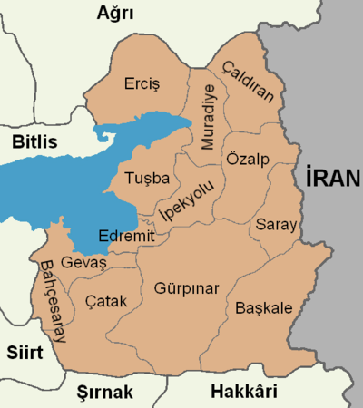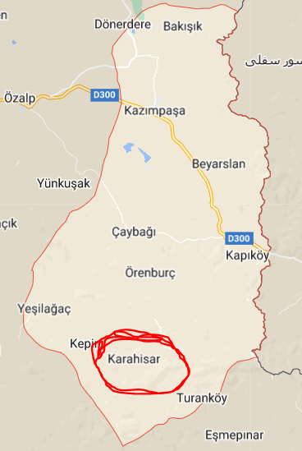
Olayın gerçekleştiği yer olan Van İli, Saray İlçesi, Karahisar Mahallesi İran İslam Cumhuriyeti sınır hattına yakın olması nedeniyle birçok karakolun çevrelediği bir bölgedir. Ayrıca bu bölge sınıra yakın olması sebebiyle sıklıkla düzensiz göçmenlerin geçiş güzergahındadır.

TANIKLARLA YAPILAN GÖRÜŞMELER

Yapılan görüşmeler 03.07.2022 tarihinde saat 16:00 sularında Saray İlçesinde kolluk tarafından dur ihtarına uyulmadığı gerekçesi ile ateş altına alınan bir araçta bulunan mültecilerin yaşam haklarının ihlal edilmesine ilişkindir. Aşağıda yer alan tanıklar ile heyetin tamamı birebir görüşüp görgüleri kayıt altına almıştır.

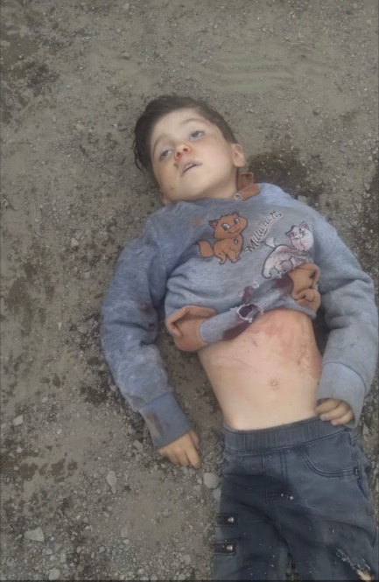
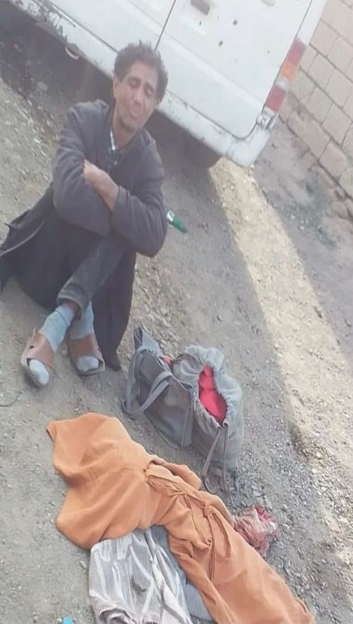
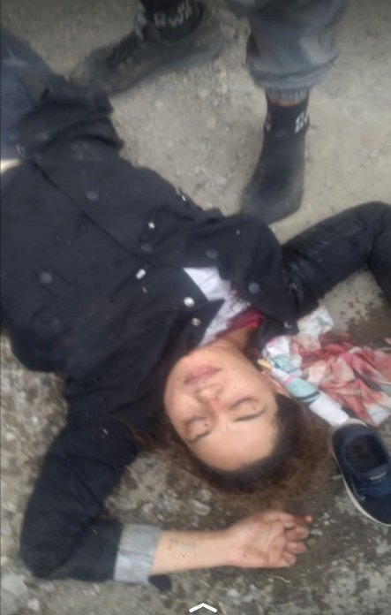

**Köylüler tarafından heyetimiz ile paylaşılan olay anına ilişkin görüntüler

Olay Tanığı K.T (Köylü) Beyanında: Saat 15:00-16.00 Sularında köyümüzde bulunan ortaokul çevresinde çok yoğun bir şekilde silah sesleri gelmesi üzerine olay yerine gitmek üzere evden çıktım. Yaklaşık 70-80 el ateş edildikten sonra silah sesleri bir süre kesildi. Sonra tekrar bir 70-80 el silah sesi geldi. Olay yerine gittiğimde 3 yaralı ile karşılaştım. Yerde yatan bir erkek çocuğu gördüm kalbine ve karın bölgesine isabet eden kurşunlar neticesinde ağır yaralı idi ancak halen hayatta idi. Birkaç dakika sonra maalesef vefat etti. Kolluk görevlileri hiçbir surette müdahale etmediler. Başlangıçta köylülerin de yaralılara müdahale etmesini engellediler. Köylüler sonra kendi imkânları ile yaralılara müdahale etti. Olay yerindeki aracın lastikleri patlak idi ve araca birçok mermi isabet etmişti. Aracın etrafında onlarca boş kovan vardı. Bu boş kovanları da askerler sonrasında toplayıp götürdüler ayrıca yedi göçmeni yukardaki tepeden alıp başka bir yere götürdüler. Araca ateş edenlerin iki korucu ve iki uzman çavuştu. Toplamda 12 kişi yaralandı ve bir çocuk da olay yerinde vefat etti. 12 kişi yaralıydı köylülerimizden S.A. adlı şahıs kendi aracıyla 8 yaralı olan mülteciyi Saray Devlet Hastanesine götürdü. Olayın meydana geldiği sokağın çıkmaz sokak olduğunu karakol askerleri de köyümüz korucuları da biliyordu. Bu bilgileri bildikleri için aracı taramayabilirlerdi. Daha sonra bir samanlıkta 16 kadın ve çocuğun olduğunu gördüm iki kadın ağır yaralıydı toplamda 46 kişi olduklarını tahmin ediyorum bir erkek bir kadın bir çocuk Suriyeliydiler Kürtçe biliyorlardı birinin de Ermeni olduğunu öğrendim.

Olay Tanığı S.Y (Köylü) Beyanında: Ben de olay esnasında hızlı bir şekilde aracın yanına gittim, aracın etrafında boş kovanları vardı. Araca yakın mesafede ateş ettiler kurşunlar duvarlara ve birçok yere isabet ettiler. Ben yaralıların 12 kişi olduğunu saydım köylülerimizle birlikte onları kendi imkânlarımızla hastaneye götürdük. Askerler etrafı sarmışlardı 2 saat boyunca hiçbir şey yapamadık. Bu olay karşısında çok tedirgin olduk. Sürekli olarak bu bölgede Afganlar gelip geçiyor hiçbir zaman böyle bir durumla karşılaşmadık. Gün ortasında köyün orta yerinde bir araç tarandı. Köylüler de bu sebeple kurşunlardan dolayı yaralanabilirlerdi.

Olay Tanığı Ğ.Y (Köylü) Beyanında: Olay esnasında köy bakkalına gidiyordum. Hızlı bir aracın ilerlediğini gördüm sonra araçtan biri inip koşmaya başladı. Bu sırada asker ve korucular aracı taramaya başladılar. Her taraf toz duman oldu. Sonrasında baya bi göçmenin yaralandığını gördük genelde ayaklarından yaralı idiler. Hatta iki kişinin ayağı neredeyse kopmak üzereydi.

Olay Tanığı H.Ş (Köylü) Beyanında: Olay meydana geldiğinde köyün üst bölgesinde yer alan tepede idim. Bahsi geçen araç kontrol noktasını geçtikten sonra köprüye doğru ilerledi köprüden sonra çıkmaz sokağa girdi. Köy bakkalının olduğu yerde araç durdu. Araç hareket halindeyken asker ve korucular tarafından ateş ediliyordu. Aracın tekerlekleri patladığı için ve çıkmaz sokağa girdiği için daha fazla ilerleyemedi ve bakkalın yanında durdu. Şoför ve aracın ön kısmında yer alan iki kişi araçtan atlayıp oradan uzaklaştılar. Aracın arka kısmındaki göçmenler de araçtan inip koşmaya başladılar. Bu esnada askerler ve korucular yeniden ateş etmeye başladı. Birçoğunu kaçmamaları için ayaklarından vurdular. Büyük bir vahşet yaşandı. Askerler de korucular da o yolun çıkmaz sokak olduğunu biliyorlardı. Buna rağmen ateş etmeye devam ettiler. Köyümüzü taramaya başladılar telefonumla kayıt almam engellendi beni de öldürün dedim korucular köyümüzü taradılar. Araç durduğu halde ateş ediyorlardı bir çocuğu kalbinden üç defa vurmuşlardı. Bir kadın ise boynundan vurulmuştu ve çok fazla kan kaybediyordu. Askerler video çekmemize izin vermediler dün geceden beridir uyuyamıyoruz yarlıları daha sonra köylüler olarak bizler hastaneye götürdük. Bir kadını boynunda vurmuşlardı çok kan kaybediyordu on kişiyi ayağından vurmuşlardı ben de başındaki yazmayı mültecilerden birinin ayaklarına bağladım, aracın tekerleği patlamış haldeydi durmuştu. Araçtan inen mültecilerin ayaklarına ateş ettiler kaçmasınlar diye 10 kişiyi ayaklarından vurdular.

İsmini vermek istemeyen bir köylü
Olay meydana geldikten sonra göçmenlere ateş eden koruculardan Barış Ü’ nün babası olay yerine gelerek aracın etrafındaki kovanları topladı. Kalanları ise askerler topladı. Araç durduktan sonra 100 den fazla mermi sıktılar, çok sayıda kadın ve çocuk vardı. Yaralanan kişilerin çoğu araçtan indikten sonra asker ve korucuların ayaklarına sıkmasıyla meydana geldi.
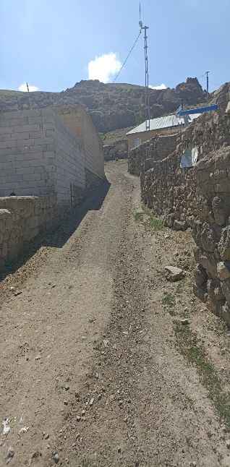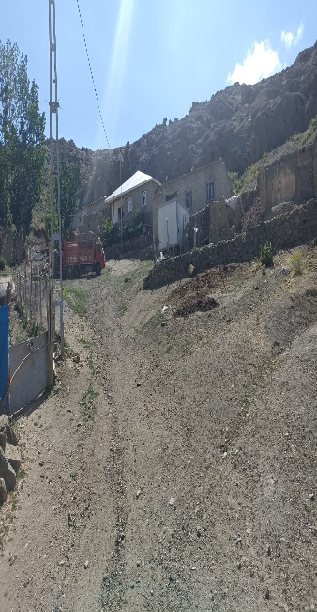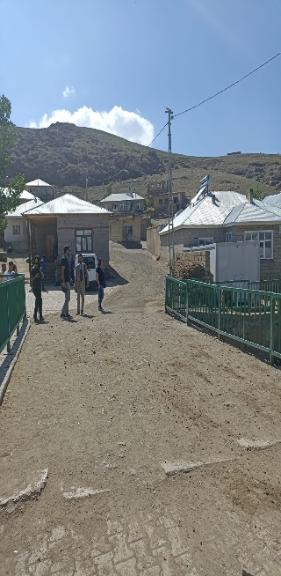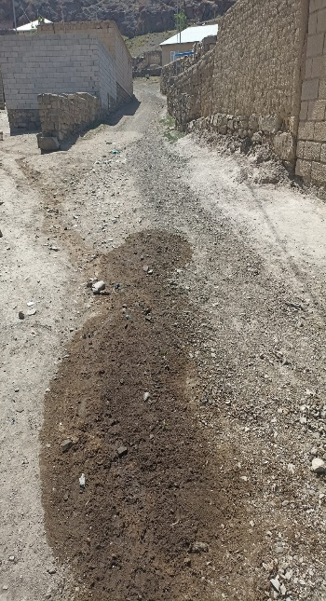
**Olayın Meydana Geldiği Yere Ait Fotoğraflar

VAN VALİLİĞİNİN AÇIKLAMASI

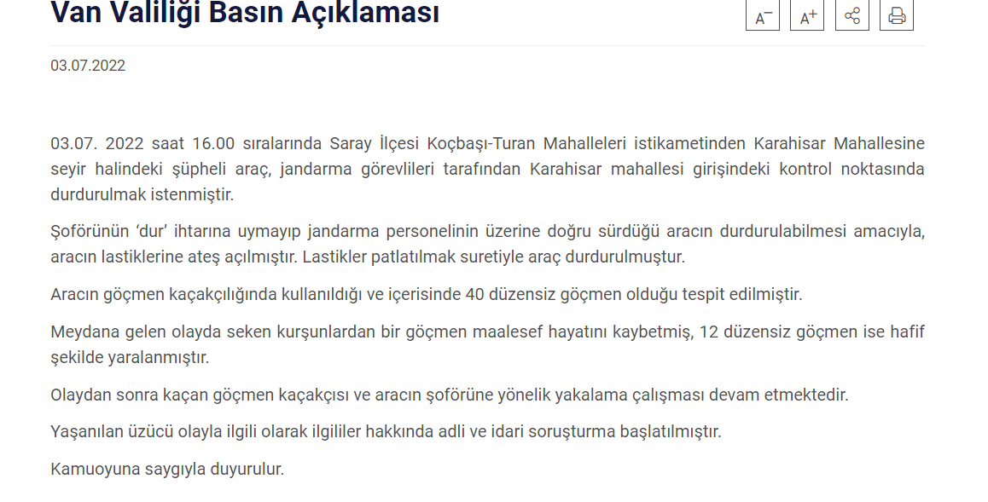Van valiliğinin açıklamasının aksine olayda bir çocuğun vefat ettiği ve birden fazla göçmeninde ateşli silahla ağır şekilde yaralandığı tanık anlatımları ile olay anında çekilen videolarla sabittir. Ayrıca araç durdurulduktan sonra da ateş edilmeye devam edildiği de tanık anlatımları ile anlaşılmaktadır. Araçtaki kurşun izleri, aracın kaçacağı bir yerin olmaması, – ki heyetimizce de bu durum gözlemlenmiştir.- aracın çıkmaz sokağa girmesine ve göçmenlerin araçta inmelerine rağmen ateş edilmeye devam edilmesi de dikkate alındığında olay hakkında bu saate kadar detaylı bir tahkikatın yapılmadığı anlaşılmaktadır.
ELDE EDİLEN GÖRSEL KAYITLAR

03.07.2022 tarihi saat 16:00 civarında yaşanan ölümlü ve birden fazla yaralamalı olayla ilgili olarak tanıkların cep telefonu marifetiyle çektikleri birçok video heyet tarafından incelenmiş ve işbu rapor ekinde CD olarak kayıt altına alınmıştır. Video kayıtları ayrı ayrı incelendiğinde; Kolluk personeli silah kullanma yetkisinde sınırın aşılması suretiyle ile olaya karışan göçmen kaçakçılarının olası kastla öldürme, kasten öldürmeye teşebbüs ve kasten yaralama suçu işledikleri konusunda kanı oluştuğu, Van Valiliği açıklaması ile köy sakinlerinin anlatımları ve olaya ait videoların çeliştikleri gözlemlenmiştir. (Ek: CD içerisine olaya ilişkin video kayıtları)

MEVZUAT İNCELEMESİ

- Düzensiz göç, özünde ülkelerin topraklarına girişe ilişkin belirledikleri yöntem ve kurallara uyulmadan, bir başka deyişle sınırların düzenli olmayan yollarla geçilmesini ifade etmektedir.
Göçmen Kaçakçılığı Türk Ceza Yasası’nda doğrudan doğruya veya dolaylı olarak maddi menfaat elde etmek amacıyla, yabancı bir ülke uyruğunda bulunan veya vatansız olan veyahut Türkiye’de sürekli olarak oturmasına yetkili mercilerce izin verilmemiş bulunan kimselerin, Türkiye’ye düzenli olmayan yollardan girmelerini veya ülkede kalmalarını, bu kişilerin veya Türk vatandaşlarının yasal olmayan yollardan ülke dışına çıkmalarını sağlamak şeklinde tanımlanmıştır.
5237 sayılı Türk Ceza Kanunu'nun 79. maddesinde düzenlenen bu suça göre; “…Doğrudan doğruya veya dolaylı olarak maddi menfaat elde etmek maksadıyla, yasal olmayan yollardan; bir yabancıyı ülkeye sokan veya ülkede kalmasına imkân sağlayan, Türk vatandaşı veya yabancının yurt dışına çıkmasına imkân sağlayan, kişi, üç yıldan sekiz yıla kadar hapis ve bin günden onbin güne kadar adlî para cezası ile cezalandırılır. Suç, teşebbüs aşamasında kalmış olsa dahi, tamamlanmış gibi cezaya hükmolunur. Suçun, mağdurların; hayatı bakımından bir tehlike oluşturması, onur kırıcı bir muameleye maruz bırakılarak işlenmesi, hâlinde, verilecek ceza yarısından üçte ikisine kadar artırılır. Bu suçun; birden fazla kişi tarafından birlikte işlenmesi halinde verilecek ceza yarısına kadar, bir örgütün faaliyeti çerçevesinde işlenmesi halinde verilecek ceza yarısından bir katına kadar artırılır. Bu suçun bir tüzel kişinin faaliyeti çerçevesinde işlenmesi halinde, tüzel kişi hakkında bunlara özgü güvenlik tedbirlerine hükmolunur….” Ceza yasasında her ne kadar görünüşte ağır yaptırımlara bağlansa da bahsi geçen suçun ceza infaz kurumunda kalma süresi her defasında örtülü af niteliğinde olan infaz yasası değişiklikleri nedeniyle bi hayli kısadır.
- 6458 Sayılı Yabancılar ve Uluslararası Koruma Kanunu bu kanun da özetle Türkiye’ ye kaçak yollarla gelen göçmenler hakkında izlenecek yol ve yöntemleri düzenler.

- Anayasanın 17. Maddesi “ Herkes yaşama, maddi ve manevi varlığını koruma ve geliştirme hakkına sahiptir. Yaşama hakkı, bütün hakların temelidir. Savaş, sıkıyönetim ve olağanüstü hallerde dahi durdurulamaz, yok edilemez.…”

AİHS 2/1. Maddesi “…Herkesin yaşam hakkı yasanın koruması altındadır. Yasanın ölüm cezası ile cezalandırdığı bir suçtan dolayı hakkında mahkemece hükmedilen bu cezanın yerine getirilmesi dışında hiç kimse kasten öldürülemez.…”

Birleşmiş Milletler Medeni ve Siyasal Haklar Sözleşmesi
6/1. maddesinde: “Her insan doğuştan yaşama hakkında sahiptir. Bu hak, hukuk tarafından korunacaktır. Hiç kimse yaşamından keyfi olarak yoksun bırakılmayacaktır”

Anayasa ve AİHS kesin bir şekilde yaşam hakkını herkes için güvence altına alır. Bu hükümlere kolluğun her durumda ve şarta uyma zorunluluğu bulunmaktadır.

- İnsan Hakları Evrensel Beyannamesi (Madde 14), herkesin başka ülkelerde sığınma talep etme ve sığınma hakkı olduğunu belirtir.
1951 Mültecilerin Hukuki Statüsüne İlişkin BM Sözleşmesi (ve 1967 Protokolü), mültecilerin zulüm görme riski altına girebilecekleri ülkelere geri gönderilmesini yasaklar.
1990 Tüm Göçmen İşçilerin ve Aile Fertlerinin Haklarının Korunmasına Dair Uluslararası Sözleşme, göçmenleri ve ailelerini koruma altına alır.
Yukarıda da anlaşılacağı üzere göçmenlerin yaşam hakları ulusal ve uluslararası mevzuat ile teminat altındadır. Ayrıca TCK 81, 86 ve devamı maddelerinde insan öldürme ve yaralama suçu ağır şekilde cezalandırılacağı düzenlenmiştir.

HEYETİN YAPTIĞI İNCELEME SONUCU YAPILAN TESPİTLER

- Tanık anlatımları, olayın yaşandığı süreçte çekilen fotoğraf ve video kayıtlarından, olay sonrası heyet tarafından yerinde yapılan incelemelerden gerek bu rapora konu olay sebebiyle göçmen kaçakçılığı suçu işleyenler ve gerek yol kontrolünü köyün orta yerinde ve okul önünde yapan kolluğun çeşitli milletlere mensup göçmenlerden birinin hayatını kaybetmesi ve çok sayıda göçmenin de yaralanmalarında sorumlu ve kusurlu oldukları anlaşılmıştır.

- Van Valiliğinin açıklamasının aksine seken kurşundan dolayı ölüm ve yaralama olayı meydana gelmemiş olup, aracın hedef alınması ile araçtan göçmenlerin inmelerine rağmen ateşe devam edilmesi sebebiyle ölüm ve yaralanmalar meydana gelmiştir.

- Olayda, araçta olan göçmenlerin akıbeti hakkında kolluk kuvvetleri heyetimizin bilgi edinmesini engellemiştir. Zira hastanede olan yaralı göçmenlerle görüşmelere izin verilmemiştir. Köy içerisinde bulunan ve olaya müdahale eden Jandarma Komutanlığı ile bu olay hakkında kendileriyle bilgi amaçlı görüşme talebimiz olumsuz cevaplamışlardır. Bu hususlar bir arada değerlendirildiğinde olayda şüpheli sıfatıyla kolluk kuvvetlerinin bulunması sebebiyle adli soruşturmanın sağlıklı yürütülmesinde kuşku duyulmuştur.

- Olayda bahsi geçen aracın sadece tekerlerine ateş açılmadığı aracın teker üstü ve cam altı bölümlerinde kurşun delikleri olduğu, araç yakıt deposunun dahi zarar gördüğü, yakıtın olay yerine döküldüğü anlaşılmıştır.

- Bahse konu araca yönelik takip yapılmadığı gibi uyarı atışlarının yapıldığına dair bir bilgi edinilmemiştir. Ayrıca aracın çıkmaz sokağa girdiği, aracın yönünün olduğu taraftan kaçma ihtimalinin bulunmadığı, aracın kontrol noktasını geçtikten sonra da durdurulmasının olanaklı olduğu heyetimizce gözlemlenmiştir.

- Video Kayıtlarından, olay yerindeki kan miktarı ve yayılım alanı da tanık anlatımlarına denk düştüğü gözlemlenmiştir.

SONUÇ VE ÖNERİLER

- Heyetçe yapılan inceleme, gözlem, araştırma ve görüşmeler sonucunda aşağıda belirtilen önerilerin kamuoyu ve ilgili kurumlarla paylaşılması gerekli görülmüştür.

- Saray Cumhuriyet Başsavcılığı’nca 03.07.2022 tarihinde meydana gelen olaya ait maddi gerçeğin ortaya çıkması için olayı bütün yönleri ile araştırılması ve adil bir yargılama yapılabilmesi için soruşturmanın AİHS’in 2. maddesinde düzenlenen “yaşam hakkı” ışığında “olası kast ile öldürme, kasten öldürmeye teşebbüs ve kasten yaralama suçu” temelinde etkin, eksiksiz, süratli ve düzenli bir şekilde yürütülmelidir.

- Olayla ilgili soruşturma bağımsız ve tarafsız bir soruşturmanın gereği olarak bizzat savcılık eli ile yerine getirilmelidir. İş bu nedenle olayda yer alan kolluk kuvvetlerinin bulunduğu karakolların soruşturmayı yapan kolluk olarak dâhil edilmemesi gerekmektedir.

- Olaya karışan göçmen kaçakçılarının derhal yakalanması, olayda kullanılan tüm silahlara el konulmak suretiyle balistik incelemelerinin yapılması, tüm boş kovanlar toplanılmalı, ivedi bir şekilde araçta yer alan göçmenlerinde dâhil olacağı şekilde olay yerinde keşif yapılması, bu raporda bahsi geçen görgü tanıkları ile başkaca görgü tanıklarının tanık sıfatıyla dinlenilmeleri, ölüme ve yaralamaya sebep olan kurşunların hangi silahtan çıktığı tespit edilerek failin tespit edilmesi ve tüm bu işler yapılırken delilleri karartma şüphesi sebebiyle olaya dahli olan tüm şüphelilerin yargılamasının tutuklu yapılması gerekmektedir.

- Endüstriye dönüşen, organize ve örgütlü olarak işlendiği açık olan göçmen kaçaklığı suçu ile mücadelede, yargının cezasızlık politikasına son vererek bu suç kapsamında yürütülen soruşturma ve kovuşturmaları etkin ve süratli yürütülmesi gerekmektedir. Bu noktada yasanın da ağırlaştırıcı neden olarak öngördüğü “örgüt halinde işlenme” hususunun göz önünde bulundurulmasının caydırıcı olacağı tartışmasızdır. Ayrıca örtülü af niteliğinde olan infaz yasalarında bu suçun kapsam dışı bırakılması gerekmektedir.

- Türkiye Cumhuriyeti devletinin 1951 tarihli Birleşmiş Milletler Mültecilerin Hukuki Statüsüne Dair Cenevre Sözleşmesi’ne koyduğu ve günümüzde artık anlamını yitirmiş olan coğrafi çekincesi derhal kaldırılmalıdır. Zira Türkiye günümüzde dünyada en fazla mülteci ve göçmen nüfusu barındıran ülke konumundadır. Coğrafi çekincenin konulmasına gerekçe yapılan şartların hiçbiri geçerliliğini korumamaktadır. Coğrafi çekince nedeniyle Türkiye’de sığınma prosedürü birçok belirsizlik içeren bir alan haline dönüşmüş; statü itibariyle arafta kalmak istemeyen sığınmacı/göçmenlerin yaşamlarını tehdit eden bir sistem haline gelmiştir. Bu nedenle önceki açıklamalarımızda belirttiğimiz üzere Türkiye’de daha çok sınır dışı etme üzerine kurulan sığınma sistemi terk edilerek güvenlikçi politika ve yaklaşımlardan arındırılmalı ve sığınma prosedürü şeffaf ve erişilebilir hale getirilmelidir.

- Van ilindeki arama/kontrol noktaları sığınmacıların sığınma başvurusunda bulunabilecekleri noktalar haline getirilmeli, sığınmacılar sınır dışı edilme korkusu yaşamadan uluslararası koruma imkânlarından yararlanma olanaklarına kavuşmalıdır.

- Sınır bölgesinde görev yapan kamu görevlilerinin yozlaşmasının önlenmesi için göreve başlamadan ve görevleri sona erdiğinde kendileri ve birinci derecede aile yakınlarının malvarlığı düzenli aralıklarla araştırılmalı ve sınır hattı ile arama/kontrol noktalarında görev yapan kolluk görevlileri insan hakları ve mülteci hukuku alanlarında sistematik olarak eğitim almaları sağlanmalıdır.

- Bazı kişi, parti, kamu personellerinin ve oluşumlarca mültecilere karşı ırkçı ve nefret söylemlerin son dönemde yine çokça dile getirildiği açık olmakla bu söylemlere karşı etkili bir şekilde soruşturmaların yapılması ve bu söylemlerin çoğalmasının engellenmesi gerekmektedir.

- Ayrıca Van ve Çevre illerde bir olay olması halinde kolluğun çok fazla ateşli silaha başvurduğu ve cezasızlık politikaları yüzünden kolluğun silah kullanma şartları yokken çeşitli nedenler bahane gösterilerek bu politikadan yararlanılmaktadır. Kolluğun için yer aldığı bu ve benzeri olayların örtbas yerine etkili ve hızlıca yapılacak soruşturmalarla maddi hakikate uygun cezalandırma yoluna gidilmelidir.

- Olayda yer alan mağdur göçmenlerin temel insani ihtiyaçlarının karşılanması ve ölüm riski olan ülkelerine iade edilmemeleri gerekmektedir.

- Sağlık durumlarından haberdar olunmasının engellendiği yaralı göçmenlerle insan hakları heyetlerinin görüşmesine izin verilmeli ve kamuoyuna yaralı göçmenlerin sağlık durumları ve haklarında yapılacak işlemlere ilişkin yetkililer tarafından bilgilendirme yapılmalıdır.

- Başta Avrupa İnsan Hakları Sözleşmesi olmak üzere Türkiye’nin taraf olduğu birçok uluslararası sözleşme ve iç hukuktaki düzenlemeler öldürmeyi yasaklamaktadır. Bu noktada yaşam hakkının korunması açısından Avrupa İnsan Hakları Sözleşmesi kapsamında taraf devletlere yüklenen yükümlülüklerin gereğinin yerine getirilmelidir.05.07.2022

Özgürlük İçin Hukukçular Derneği (ÖHD) Van Şubesi
İnsan Hakları Derneği (İHD) Van Şubesi
Van KESK Çocuk Hakları Komisyonu
Serhat Göç-Der

